一：上证指数
投资顾问：陈昌明
执业证书
S1280614030003
投 顾 报 告
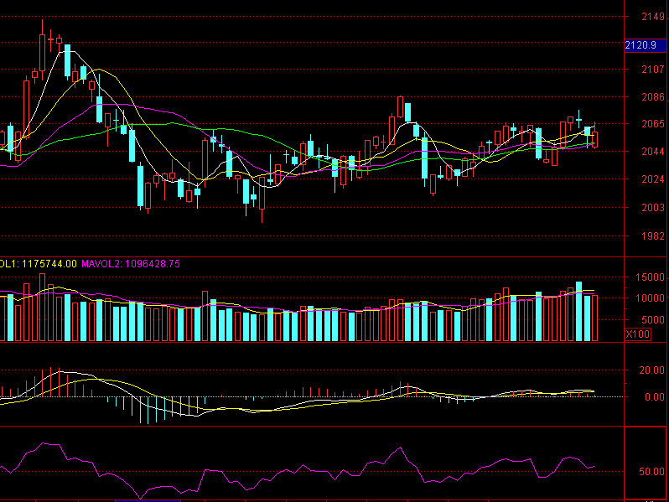
图一：上证指数日线图
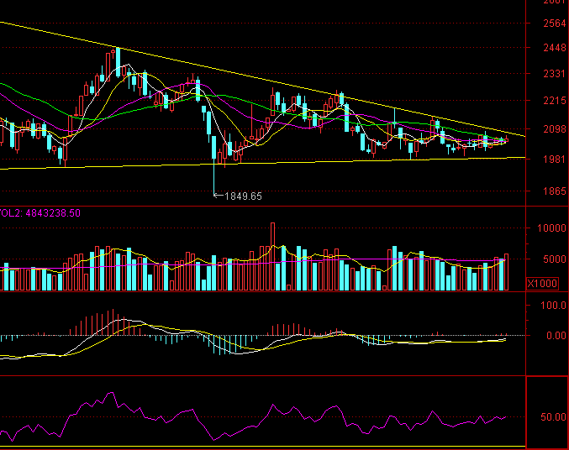
图二：上证指数周线图
上周沪指收出一根周小阳线，整体形态还是处于近几个月的一个横盘运行形态中。
目前很多人分析现在的沪指处在一个高点不断降低，低点在1950-2000点区间的一个下降三角形形态中，现在运行在三角形形态的尾端。这种说法暂时看是有成立的可能性的，现在三角形内的运行空间已经不多，未来方向选择后的形态发展将会非常剧烈。
一般来说三角形形态是一个中继形态，通常出现在5浪趋势中的第四浪或ABC调整结构中的B浪，这也意味着三角形形态结束后的趋势发展方向是不改变。
我们现在再看沪指的整体形态，还是处在自6124点或3478点以来的巨大下跌趋势中。所以综上，笔者更加倾向于三角形形态结束后市场的方向会再次向下而非反转向上。只是目前较难预计何时或是某种催化剂会打破沪指目前这种极度收敛的运行状态。
二：中小板指数（399005）
投 顾 报 告
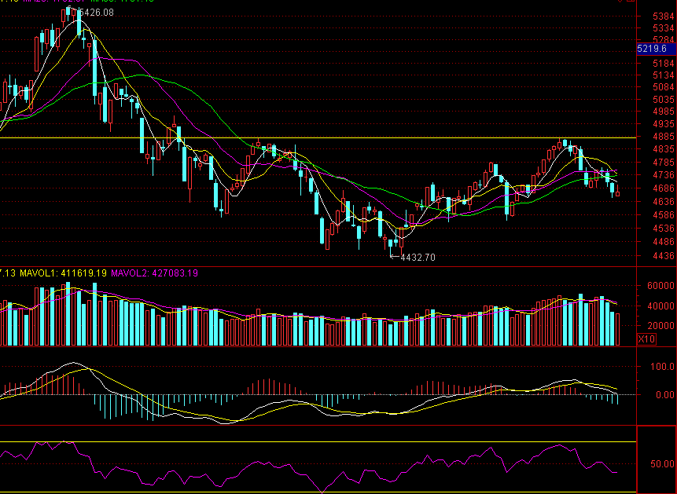
图三：中小板指数日线图
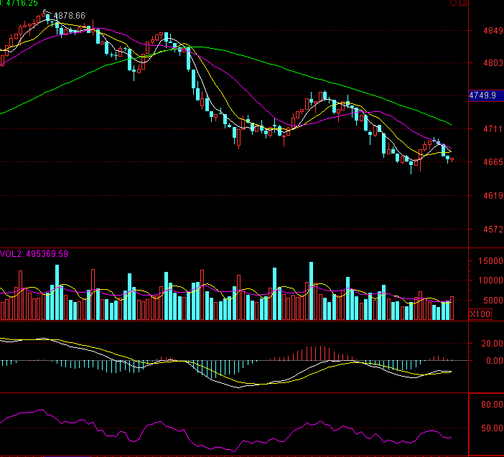
图四：中小板指数30分钟线图
上期提高目前中小板指数的上涨还只能以反弹看待，并且反弹接近尾声。上周中小板指再次下跌近1%。中期看中小板指数的下跌还远未结束。
从短期（30分钟级别）看，这波下跌在30分钟级别已经出现一个清晰的5浪下跌结构，且MACD指标已经出现背离，30分钟级别这波下跌将暂告一个段落。但由于周线级别的下跌并未结束，这个30分钟级别的反弹参与意义不是很大，持续时间也只有几天，还有中小板股票持仓的可以借此次反弹继续降低持仓。

三：创业板指数（399006）
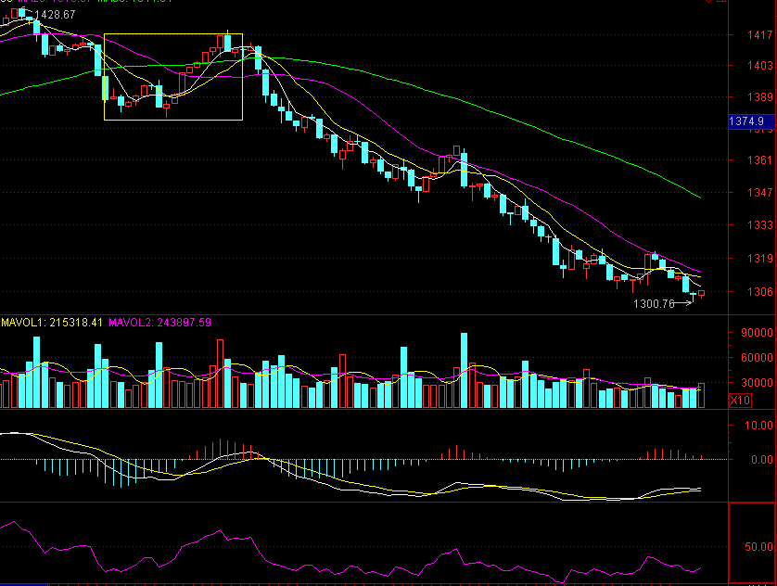
图五：创业板指数30分钟线图
继续维持对创业板指数中期看跌的观点。但经过连续的大幅下跌后短期（30分钟级别）跌势已转弱，随时有反弹的可能。
从创业板指30分钟级别看MACD指标已经出现背离，阴K线的量能在逐步降低，创业板马上将会迎来迎来对应图中方框内同一级别的反弹。但须注意的是30分钟级别的这一反弹高度和时间都非常有限，没有参与的价值。创业板的股票近期还是以回避为主。

适应对象：本产品属于低风险类，适合于所有投资者。
产品简介：本产品结合MACD、KDJ等技术指标，综合量价关系、波浪理论等方法通过技术分析的角度解读上一周上证指数、中小板指数和创业板指数的走势。
重要声明：
本报告中的信息均来源于已公开的资料，我公司对这些信息的准确性及完整性不作任何保证，不保证该信息未经任何更新，也不保证本公司作出的任何建议不会发生任何变更。在任何情况下，报告中的信息或所表达的意见并不构成所述证券买卖的出价或询价。在任何情况下，我公司不就本报告中的任何内容对任何投资作出任何形式的担保。我公司及其关联机构可能会持有报告中提到的公司所发行的证券并进行交易，还可能为这些公司提供或争取提供投资银行或财务顾问服务。本报告版权归华林证券有限责任公司所有。未获得华林证券有限责任公司事先书面授权，任何人不得对本报告进行任何形式的发布、复制。
如引用、刊发，需注明出处为“华林证券有限责任公司”，且不得对本报告进行有悖原意的删节和修改。
资质申明：
中国证监会核准华林证券有限责任公司证券投资咨询业务资格
作者申明：
作者具有中国证券业协会授予的证券投资咨询执业资格并注册为证券投资顾问，保证报告所采用的数据均来自合规渠道，分析逻辑基于作者的职业理解，报告清晰准确的反映了作者的研究观点，力求独立、公正及客观，结论不受任何第三方的授意或影响，特此申明。
免责申明：
本报告专供华林证券有限责任公司证券投资顾问使用，作为其向客户提供证券投资顾问服务的依据之一，报告不构成对任何投资者的投资建议，也不同于本公司发布的“证券研究报告”。

版权申明：
本报告版权仅为本公司所有，未经书面许可，任何机构及个人不得以任何形式翻版、复制、发表或引用。

风险提示：
市场有风险，投资需谨慎。本公司证券投资顾问可能根据本报告作出投资建议，投资者应当充分了解证券投资顾问业务中的风险：
本公司及其证券投资顾问提供的投资建议具有针对性和时效性，不能在任何市场环境下长期有效。
本报告作为投资建议依据时，可能存在不准确、不全面或者被误读的风险。
本公司及其证券投资顾问可能存在道德风险，如投资者发现投资顾问存在违法违规行为或利益冲突情形，如泄露客户投资决策计划、传播虚假信息、进行关联交易等，投资者可以像本公司投诉或向有关部门举报。
上述风险揭示仅为列举性质，未能详尽列明投资者接受证券投资顾问服务所面临的全部风险和可能导致投资者投资损失的所有因素。

华林证券财富管理中心
地址：深圳福田区民田路178号华融大厦5楼
邮编：518048
公司网址：www.chinalions.cn

